СОВЕТ ДЕПУТАТОВ
муниципального округа
КОНЬКОВО

РЕШЕНИЕ

30.05.2023 6/5
______________№________________
О согласовании установки ограждающих устройств на придомовой территории многоквартирного дома по адресу: г. Москва, ул. Профсоюзная, дом 69

В соответствии с пунктом 5 части 2 статьи 1 Закона города Москвы от 11 июля 2012 года № 39 «О наделении органов местного самоуправления муниципальных округов в городе Москве отдельными полномочиями города Москвы», постановлением Правительства Москвы от 2 июля 2013 года № 428-ПП «О порядке установки ограждений на придомовых территориях в городе Москве», рассмотрев обращение уполномоченных лиц (вх. от 04.04.2023 № 02-12-26/23)

Советом депутатов принято решение:

1. Согласовать установку двух ограждающих устройств (автоматических антивандальных шлагбаумов) на придомовой территории многоквартирного дома по адресу: г. Москва, ул. Профсоюзная, дом 69 согласно проекту. (Приложение)
2. Направить настоящее решение в Департамент территориальных органов исполнительной власти города Москвы, в управу района Коньково города Москвы и лицу, уполномоченному на представление интересов собственников помещений в многоквартирном доме по вопросам, связанным с установкой ограждающего устройства и его демонтажем.
3. Опубликовать настоящее решение в бюллетене «Московский муниципальный вестник», разместить на официальном сайте муниципального округа Коньково в информационно-телекоммуникационной сети «Интернет».
4. Контроль за исполнением настоящего решения возложить на главу муниципального округа Коньково Белого А.А.

Глава муниципального округа Коньково А.А. Белый

Приложение к решению
Совета депутатов муниципального
округа Коньково от 30.05.2023 № 6/5

Проект размещения
двух ограждающих устройств (автоматических антивандальных шлагбаумов)
на придомовой территории многоквартирного дома по адресу:
г. Москва, ул. Профсоюзная, 69
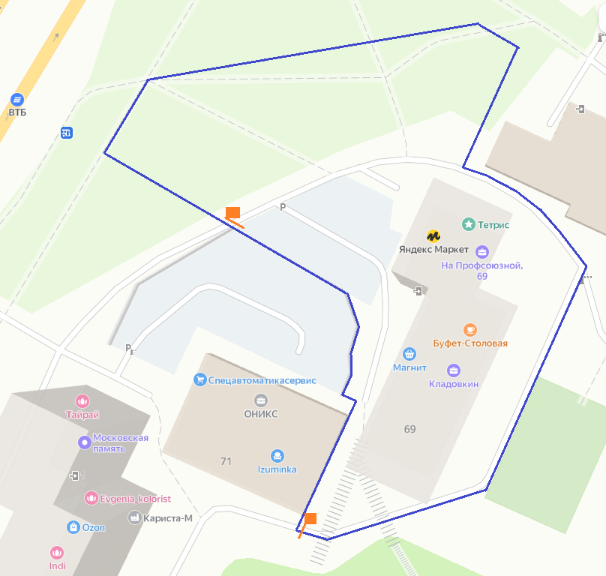

Автоматический антивандальный шлагбаум

Границы придомовой территории, согласно утвержденному проекту межевания, (Распоряжение ДГИ Москвы от 14.11.2017 г. №38405)

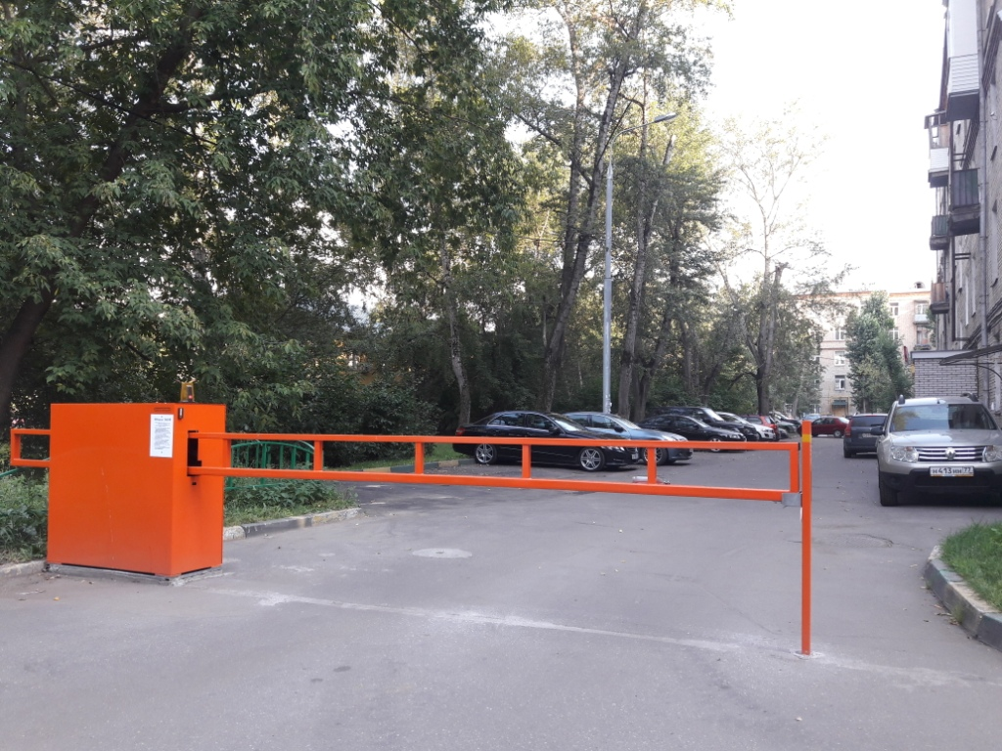
Внешний вид ограждающего устройства:
Тип: Автоматический антивандальный шлагбаум

Размеры шлагбаума:

длина стрелы шлагбаума – 4,7 метров;
- высота стрелы шлагбаума – 250 мм;
- высота тумбы шлагбаума – 1250 мм;
- длина тумбы шлагбаума – 1250 мм;
- ширина тумбы шлагбаума – 420 мм;

